通用定时器
电气工程学科经常涉及一些计时和计数的任务，比如对电力系统进行一次调频和二次调频之前，需要测量电网的频率。晶闸管整流电路中，导通角度，需要精确的计时控制。除此之外，超声测距波传感器，需要精确的计算声波从发出到反射回来的过程中的时间，来测算距离。舵机需要一定宽度的脉冲，来控制转角。这些也都需要精确地计时功能来完成。
怎样完成这样的计时任务呢？TM4C1294微控制器除了系统节拍定时器和看门狗定时器之外，还提供了通用定时器，帮助需要计时、计数的功能。

通用定时器的用途
电网频率测量：
- 测量一相电压两次正向过零的时间：先把正弦信号转换为方波信号，再测量两次上升沿的间隔时间
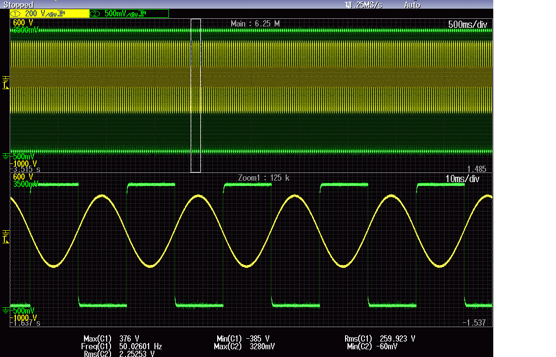
- 记录1s时间内，方波有都少次上升沿。

超声测距波传感器：
常用于倒车雷达
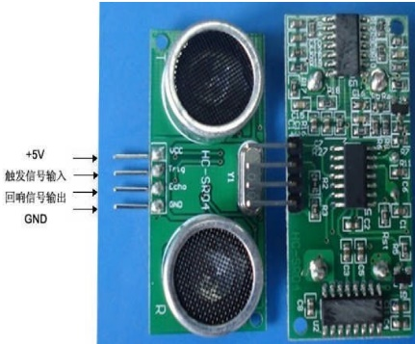
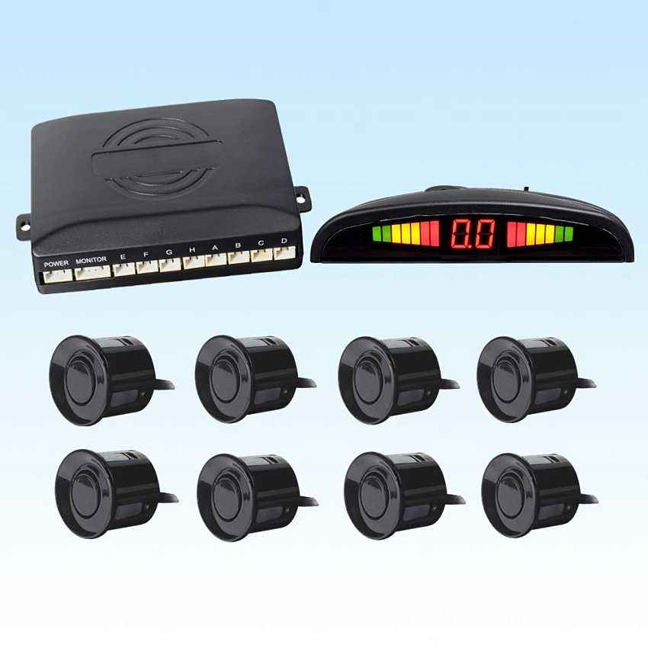
其测距原理如图：
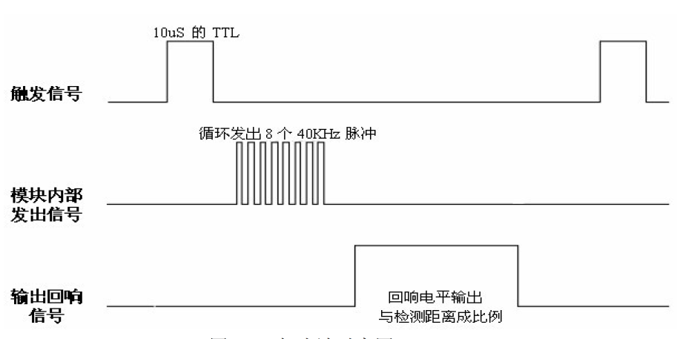
先给定一个触发信号，开始测距。然后模块发送8个超声波脉冲，输出回响信号为高电平。声波反射回来后，输出回响信号变为低电平。测量回响信号的高电平时间，可以得知声波传输的距离。

舵机控制：
舵机，是指具备角度转动的一种执行部件。是一种位置（角度）伺服的驱动器，适用于那些需要角度不断变化并可以保持的闭环控制执行模块。
舵机是伺服电机中的一种，由直流电机加上反馈控制回路组成。
伺服系统：是使物体的位置、方位、状态等输出，能够跟随输入量（或给定值）的任意变化而变化的自动控制系统。
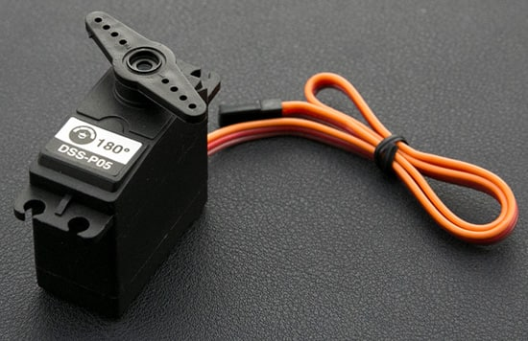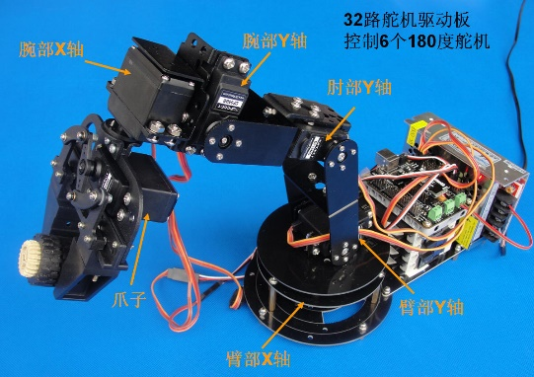
20ms为一个控制周期，控制控制线上高电平脉冲的宽度，来控制旋转的角度：
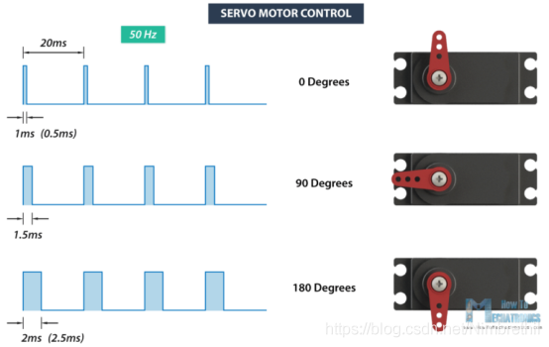

晶闸管整流电路的控制
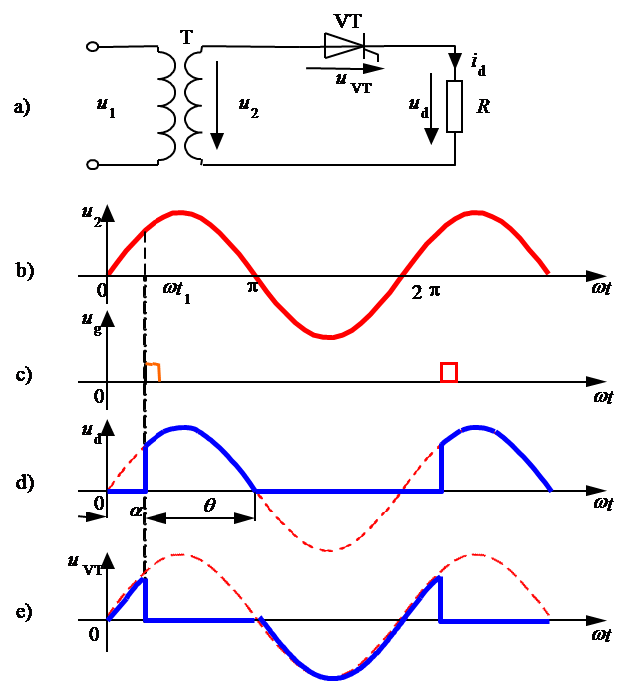
如果要精确的控制导通角α，需要从电压u₂正向过零后，延迟t=α/ω的时间后，产生触发电压u_{g}。
总结：
舵机控制、晶闸管触发：精确控制信号跳变的时间
频率测量、超声波测距：精确测量两个电平边沿之间的时间。

TM4C1294定时器模块
- 8个定时器模块
- 每个模块有两个16位定时计数器，可以单独运行，也可以组成一个32位定时器运行。
- 计数的时钟来源可设置
- 计数方向可设置
- 有比较器功能
- 可以感知引脚的边沿变化
- 可控制引脚输出

可以实现的功能有：
- 单次计数
- 周期计数
- 边沿计时
- 边沿计数
- PWM模式
- 实时时钟

TM4C1294通用计数器的结构：
- 有两个计数器，每个计数器都有自己的控制寄存器。
- 每个计数器都可以与一个引脚产生互动。

通用定时器的功能和使用方法：32位单次/周期计数功能
32位单次/周期计数功能：
- 单次或者周期性的重复计数，TimerA和TimerB联合使用组成32位计数器
- 默认为向下计数，也可以设置为向上计数
- 计数周期由GPTM Timer A Interval Load (GPTMTAILR)寄存器决定
- 计数值存放在GPTM Timer A (GPTMTAR)和GPTM Timer A Value (GPTMTAV)寄存器中。其中低16位是TimerA的计数值，高16位是TimerB的计数值，与GPTM Timer B (GPTMTBR)和GPTM Timer B (GPTMTBV)寄存器的值一致。
- 计数超时后，会触发中断

使用步骤：
- 使能定时器模块的时钟
- 配置定时器的功能
- 设置定时器的计数值
- 打开并设置中断
- 开始计数
- 编写中断服务函数，清除中断，完成功能

- 使能定时器模块的时钟
SysCtlPeripheralEnable(SYSCTL_PERIPH_TIMER0);
- 配置定时器的功能
2.1 配置之前，先关闭A、B两个计数器
GPTM Control (GPTMCTL)寄存器：
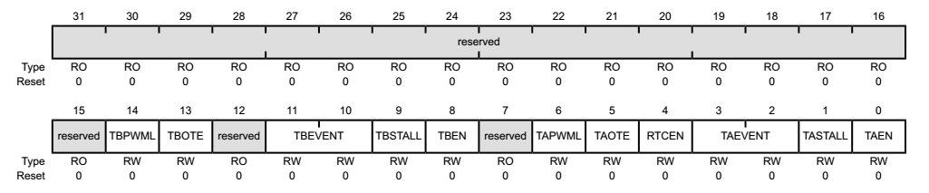
TAEN：计数器A使能控制，写0关闭，写1开启
TBEN：计数器B使能控制，写0关闭，写1开启
  - 设置本通用定时器模块的计数模式
GPTM Configuration (GPTMCFG)寄存器

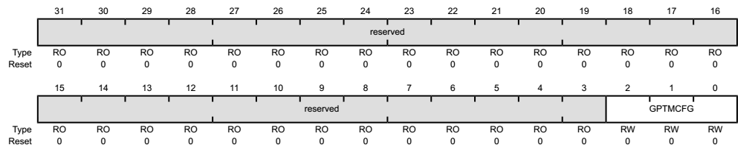
GPTMCFG域：
0：32位计数，使用TimerA作为32位计数器，对TimerB的配置无效。
1：实时时钟模式
4：16位计数，即TimerA和TimerB分开计数
  - 设置TimerA的计数模式
GPTM Timer A Mode (GPTMTAMR)寄存器
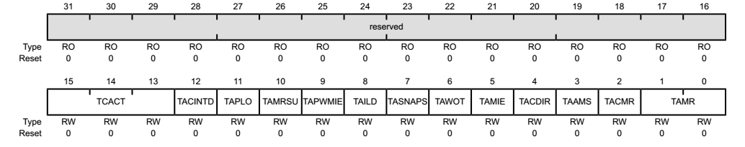
TAMR域：
1：单次计数
2：周次计数
3：捕获模式
TACDIR域：
0：向下计数
1：从0开始向上计数
  - 使用TivaWare提供的函数完成以上设置
TivaWare提供了TimerConfigure函数完成以上设置。
TimerConfigure函数的定义如下：
void
TimerConfigure(uint32_t ui32Base, uint32_t ui32Config)
{
……
HWREG(ui32Base + TIMER_O_CTL) &= ~(TIMER_CTL_TAEN | TIMER_CTL_TBEN);
HWREG(ui32Base + TIMER_O_CFG) = ui32Config >> 24;

if(NEW_TIMER_CONFIGURATION)
{
HWREG(ui32Base + TIMER_O_TAMR) = (((ui32Config & 0x000f0000) >> 4) |
(ui32Config & 0xff) |
TIMER_TAMR_TAPWMIE);
HWREG(ui32Base + TIMER_O_TBMR) = (((ui32Config & 0x00f00000) >> 8) |
((ui32Config >> 8) & 0xff) |
TIMER_TBMR_TBPWMIE);
}
else
{
HWREG(ui32Base + TIMER_O_TAMR) = ((ui32Config & 0xff) |
TIMER_TAMR_TAPWMIE);
HWREG(ui32Base + TIMER_O_TBMR) = (((ui32Config >> 8) & 0xff) |
TIMER_TBMR_TBPWMIE);
}
}
可见，TimerConfigure函数根据参数ui32Config的编码，设置GPTMCFG、GPTMTAMR和GPTMTBMR寄存器。

对于单次、周期计数，可选的参数有：
#define TIMER_CFG_ONE_SHOT 0x00000021 // Full-width one-shot timer
#define TIMER_CFG_ONE_SHOT_UP 0x00000031 // Full-width one-shot up-count // timer
#define TIMER_CFG_PERIODIC 0x00000022 // Full-width periodic timer
#define TIMER_CFG_PERIODIC_UP 0x00000032 // Full-width periodic up-count
可以选择单次计数还是周期计数，也可以选择向上计数还是向下计数

用法为：
TimerConfigure(TIMER0_BASE, TIMER_CFG_PERIODIC);
- 设置定时器的计数时长
GPTM Timer A Interval Load (GPTMTAILR)寄存器用于设置计数的时长
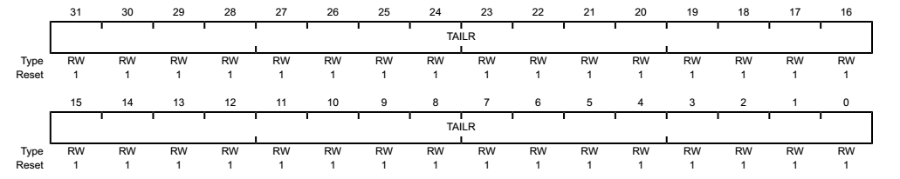
如果是向下计数，计数开始后，计数器从GPTMTAILR开始计数，直到零为止。
如果是向上计数，计数开始后，计数器从零开始计数，直到GPTMTAILR为止。
如果计数器配置为32位计数，那么GPTMTAILR用于存放32位的计数长度，无需设置GPTMTBILR寄存器。
TivaWare提供了TimerLoadSet函数设置计数长度，其定义为：
void
TimerLoadSet(uint32_t ui32Base, uint32_t ui32Timer, uint32_t ui32Value)
{
if(ui32Timer & TIMER_A)
{
HWREG(ui32Base + TIMER_O_TAILR) = ui32Value;
}

//
// Set the timer B load value if requested.
//
if(ui32Timer & TIMER_B)
{
HWREG(ui32Base + TIMER_O_TBILR) = ui32Value;
}
}
用法为：
TimerLoadSet(TIMER0_BASE, TIMER_A, 1200000);
- 打开并设置中断
4.1 打开总中断
IntMasterEnable();
4.2 一个定时器模块里的两个计数器，都可以向中断管理器发出中断请求，32位计数，只用到了TimerA定时器，因此打开TimerA中断：
IntEnable(INT_TIMER0A);
4.3 计数器向下计数到零后或向上计数到GPTMTAILR，会触发超时中断。如果需要使能超时中断，需要在GPTM Interrupt Mask (GPTMIMR)寄存器中设置：
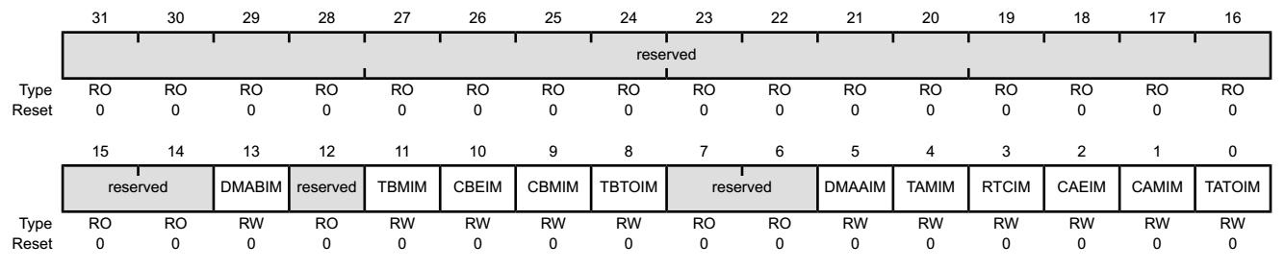
TATOIM：TimerA的超时中断请求使能，写1使能
TivaWare提供了TimerIntEnable函数，来操作GPTMIMR寄存器：
void
TimerIntEnable(uint32_t ui32Base, uint32_t ui32IntFlags)
{
HWREG(ui32Base + TIMER_O_IMR) |= ui32IntFlags;
}
用法为：
TimerIntEnable(TIMER0_BASE, TIMER_TIMA_TIMEOUT);

4.4 TivaWare提供了TimerIntRegister函数，用于注册中断服务函数，其用法为：
TimerIntRegister(TIMER0_BASE,TIMER_A,Timer0AIntHandler);
第一个参数为定时器模块的基地址，第二个参数为要设置中断服务函数的计数器名，可以为TIMER_A或TIMER_B。第三个参数为中断服务函数的函数名（即地址）。

- 开始计数
GPTM Control (GPTMCTL)寄存器：
TAEN：计数器A使能控制
TBEN：计数器B使能控制
TivaWare提供了TimerEnable函数，来操作GPTMCTL寄存器：
void
TimerEnable(uint32_t ui32Base, uint32_t ui32Timer)
{
HWREG(ui32Base + TIMER_O_CTL) |= ui32Timer & (TIMER_CTL_TAEN |
TIMER_CTL_TBEN);
}
参数ui32Timer为要使能的计数器，其选项有：
#define TIMER_A 0x000000ff // Timer A
#define TIMER_B 0x0000ff00 // Timer B
#define TIMER_BOTH 0x0000ffff // Timer Both
其中：
#define TIMER_CTL_TAEN 0x00000001 // GPTM Timer A Enable
#define TIMER_CTL_TBEN 0x00000100 // GPTM Timer B Enable
如：
TimerEnable(TIMER0_BASE, TIMER_A);
- 编写中断服务函数，清除中断，完成功能
使用GPTM Masked Interrupt Status (GPTMMIS)寄存器，可以查看中断的状态：
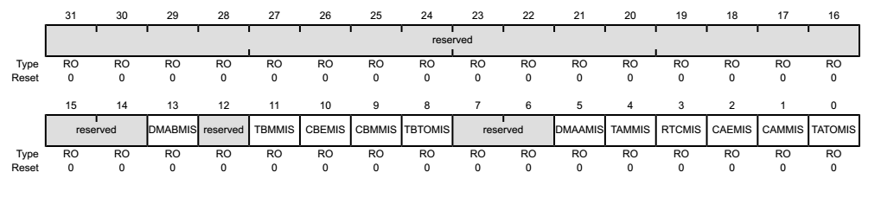
TATOMIS：TimerA的超时中断的状态
使用GPTM Interrupt Clear (GPTMICR)寄存器，清除中断：
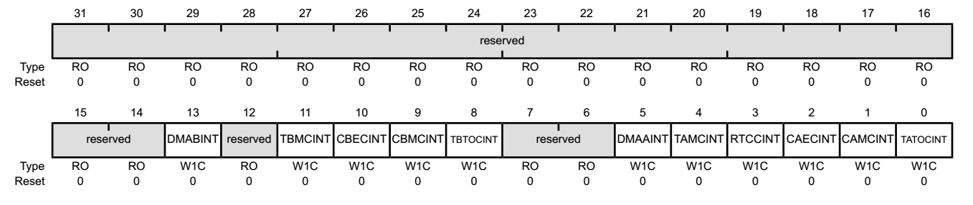·
向TATOCINT位写1，清除TimerA的超时中断
TivaWare提供了TimerIntClear，操作GPTMICR寄存器，清除中断：
void
TimerIntClear(uint32_t ui32Base, uint32_t ui32IntFlags)
{
ASSERT(_TimerBaseValid(ui32Base));

HWREG(ui32Base + TIMER_O_ICR) = ui32IntFlags;
}
如果要清除清除TimerA的超时中断，可以调用：
TimerIntClear(TIMER0_BASE, TIMER_TIMA_TIMEOUT);
其中：
#define TIMER_TIMA_TIMEOUT 0x00000001 // TimerA time out interrupt
因此，中断服务函数可以写为：
void
Timer0AIntHandler(void)
{
TimerIntClear(TIMER0_BASE, TIMER_TIMA_TIMEOUT);
……
}

通用定时器的功能和使用方法：16位边沿计时功能

16位边沿计时功能描述：
- 计数器A或B按16位周期计数模式运行，计数值存储在GTTMTnV寄存器里。
- 如果检测到CCP引脚上的边沿（上升沿或下降沿）后，边沿到来时刻的计数值，存储在GPTMTnR寄存器中。
  - 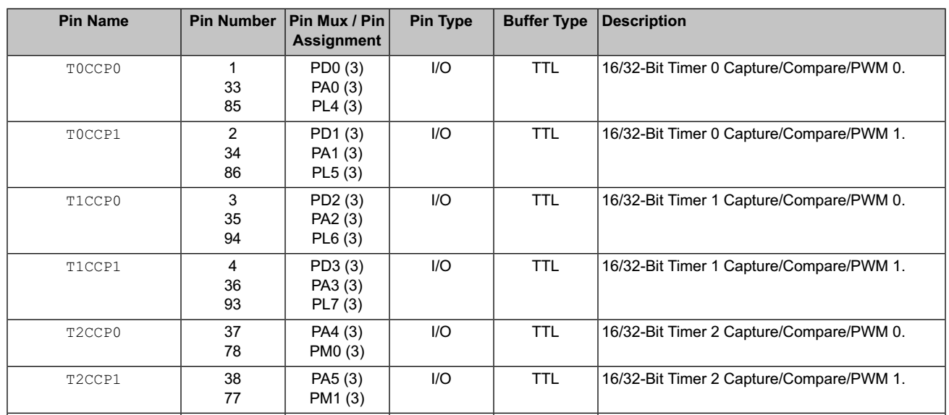
  - CCP0信号对应TimerA，CCP1引脚对应TimerB。
  - CCP0和CCP1引脚可以对应不同的IO引脚。
- 之后GPTMTnR寄存器的值保持不变, GTTMTnV寄存器继续计数。
- 边沿到来会触发中断，通知CPU读取GPTMTnR寄存器的值并保存。
- 通过计算前后两次GPTMTnR寄存器的值，就可以计算两次边沿之间时间。
GPTMTnV

16位边沿计时功能使用方法
- 使能定时器模块的时钟
- 使能输入引脚所在的GPIO模块的时钟
- 打开GPIO引脚的复用功能，并把引脚与定时器模块相连
- 配置定时器模块的运行模式和功能
- 配置定时器模块的计数周期
- 配置定时器模块要感知的引脚上的电平的边沿（上升沿/下降沿）
- 打开并设置中断
- 开始计数
- 编写中断服务函数，清除中断

- 使能定时器模块的时钟
SysCtlPeripheralEnable(SYSCTL_PERIPH_TIMER1);
- 使能输入引脚所在的GPIO模块的时钟
SysCtlPeripheralEnable(SYSCTL_PERIPH_GPIOD);
- 打开GPIO引脚的复用功能，并把引脚与定时器模块相连
GPIOPinTypeTimer(GPIO_PORTD_BASE, GPIO_PIN_2);
GPIOPinConfigure(GPIO_PD2_T1CCP0);
其中GPIOPinTypeTimer函数的定义如下：
void
GPIOPinTypeTimer(uint32_t ui32Port, uint8_t ui8Pins)
{
GPIODirModeSet(ui32Port, ui8Pins, GPIO_DIR_MODE_HW);

GPIOPadConfigSet(ui32Port, ui8Pins, GPIO_STRENGTH_2MA, GPIO_PIN_TYPE_STD);
}
可见GPIOPinTypeTimer函数打开了引脚的复用功能。而GPIOPinConfigure函数负责把引脚与定时器的CCP信号相连。
- 配置定时器模块的运行模式和功能
GPTM Configuration (GPTMCFG)寄存器

GPTMCFG域：
0：32位计数，使用TimerA作为32位计数器，对TimerB的配置无效。
1：实时时钟模式
4：16位计数，即TimerA和TimerB分开计数

边沿计时模式只支持单独使用TimerA或TimerB，因此GPTMCFG要设置位0x04。

GPTM Timer A Mode (GPTMTAMR)寄存器
TAMR域：
1：单次计数
2：周次计数
3：捕获模式
TACDIR域：
0：向下计数
1：从0开始向上计数
TACMR域：
0：边沿计数模式
1：边沿计时模式
使用边沿计时模式，要把GPTMTAMR 寄存器的TAMR域设置位捕获模式（0x03），把GPTMTAMR寄存器的TACMR域设置位边沿计时模式（0x01）
因此，调用TimerConfigure初始化定时器工作模式，应该使用：
TimerConfigure(TIMER1_BASE, TIMER_CFG_SPLIT_PAIR|TIMER_CFG_A_CAP_TIME);
其中：
#define TIMER_CFG_SPLIT_PAIR 0x04000000 // Two half-width timers
用于设置GPTMCFG寄存器。
#define TIMER_CFG_A_CAP_TIME 0x00000007 // Timer A event timer
用于设置GPTMTAMR寄存器的TAMR域和TACMR域。
如果要向上计数，可以再设置TACDIR域为1，使用参数
#define TIMER_CFG_A_CAP_TIME_UP 0x00000017 // Timer A event up-count timer
- 配置定时器模块的计数周期
TimerLoadSet(TIMER1_BASE, TIMER_A, 0xffff);
- 配置定时器模块要感知的引脚上的电平的边沿（上升沿/下降沿）
GPTM Control (GPTMCTL)寄存器：
TAEN：计数器A使能控制
TBEN：计数器B使能控制
TAEVENT：边沿计数或者计时要感知的边沿，0：上升沿，1：下降沿，4：上升沿和下降沿
使用TivaWare提供的函数TimerControlEvent设置要感知的边沿，其定义为：
void
TimerControlEvent(uint32_t ui32Base, uint32_t ui32Timer,
uint32_t ui32Event)
{
ui32Timer &= TIMER_CTL_TAEVENT_M | TIMER_CTL_TBEVENT_M;
HWREG(ui32Base + TIMER_O_CTL) = ((HWREG(ui32Base + TIMER_O_CTL) &
~ui32Timer) | (ui32Event & ui32Timer));
}
可见TimerControlEvent函数，通过设置GPTMCTL寄存器，设置感知边沿，用法为：
TimerControlEvent(TIMER1_BASE, TIMER_A, TIMER_EVENT_BOTH_EDGES);
提供的设置选项有：
#define TIMER_EVENT_POS_EDGE 0x00000000 // Count positive edges
#define TIMER_EVENT_NEG_EDGE 0x00000404 // Count negative edges
#define TIMER_EVENT_BOTH_EDGES 0x00000C0C // Count both edges
- 打开并设置中断
7.1 打开总中断：
IntMasterEnable();
7.2 打开定时器A的中断
IntEnable(INT_TIMER1A);
7.3 计数器计数到零后，会触发超时中断。如果检测到边沿，会触发捕获中断，如果需要使能中断，需要在GPTM Interrupt Mask (GPTMIMR)寄存器中设置：
TATOIM：TimerA的超时中断请求使能，写1使能
CAEIM：捕获事件中断使能，写1使能

使用TimerIntEnable函数使能超时中断和捕获中断：
TimerIntEnable(TIMER1_BASE, TIMER_CAPA_EVENT|TIMER_TIMA_TIMEOUT);

其中
#define TIMER_CAPA_EVENT 0x00000004 // CaptureA event interrupt
#define TIMER_TIMA_TIMEOUT 0x00000001 // TimerA time out interrupt

  - 注册中断服务函数
TimerIntRegister(TIMER1_BASE,TIMER_A,Timer1IntHandler);
- 开始计数
TimerEnable(TIMER1_BASE, TIMER_A);
- 编写中断服务函数，清除中断，完成功能
同时使能了超时中断和捕获中断，可以通过TimerIntStatus查看中断的来源，该函数的定义为：
uint32_t
TimerIntStatus(uint32_t ui32Base, bool bMasked)
{
return(bMasked ? HWREG(ui32Base + TIMER_O_MIS) :
HWREG(ui32Base + TIMER_O_RIS));
}
可见，该函数通过查看GPTMMIS寄存器，查看中断的来源。
得知中断来源后，使用TimerIntClear清除中断
边沿到来时刻的计数值存放在GPTMTAR寄存器中，使用TimerValueGet函数获取，其定义为：
uint32_t
TimerValueGet(uint32_t ui32Base, uint32_t ui32Timer)
{
ASSERT(_TimerBaseValid(ui32Base));
ASSERT((ui32Timer == TIMER_A) || (ui32Timer == TIMER_B));
return((ui32Timer == TIMER_A) ? HWREG(ui32Base + TIMER_O_TAR) :
HWREG(ui32Base + TIMER_O_TBR));
}
可见TimerValueGet函数用来获取GPTMTAR寄存器或GPTMTBR寄存器寄存器的值。
中断服务函数中，首先判断中断的来源，清除中断。
如果是捕获中断，还需要把GPTMTAR寄存器寄存器的值读出来，并存储起来。
void
Timer1IntHandler(void)
{

if(TimerIntStatus(TIMER1_BASE,true)&TIMER_TIMA_TIMEOUT){
TimerIntClear(TIMER1_BASE, TIMER_TIMA_TIMEOUT);
……
}
if(TimerIntStatus(TIMER1_BASE,true)&TIMER_CAPA_EVENT){

TimerIntClear(TIMER1_BASE, TIMER_CAPA_EVENT);
C0=C1;
C1=TimerValueGet(TIMER1_BASE,TIMER_A);
……

}
}

扩展：
可以通过预分频寄存器扩展为24位边沿计时
比较器功能
边沿计数
实时时钟
PWM功能

